**いわて農業の未来を拓く担い手を考える研修会（H27.2.10）**

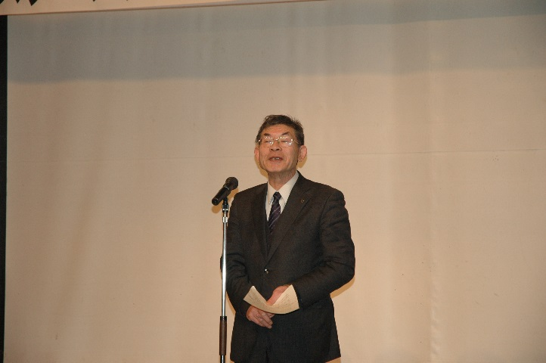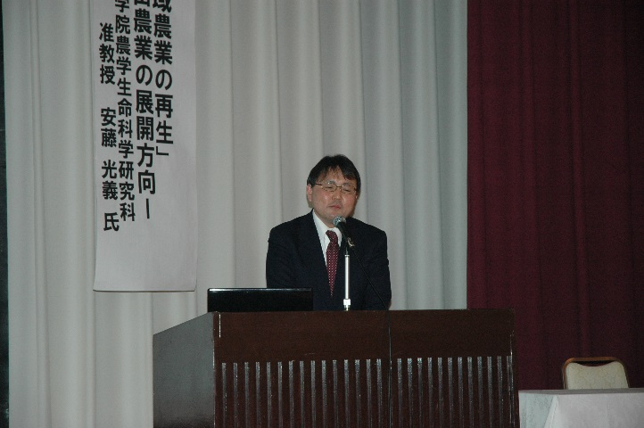

①　岩手県農業会議　佐々木会長あいさつ　　　②　東京大学大学院　安藤光義准教授　講演

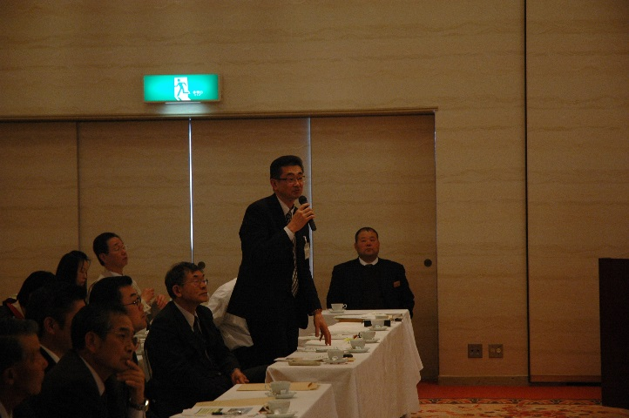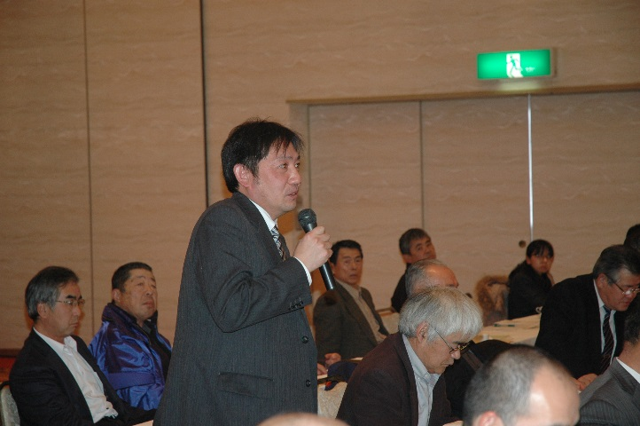

③　農業者からの質問　　　　　　　　　　　　④　行政機関からの質問

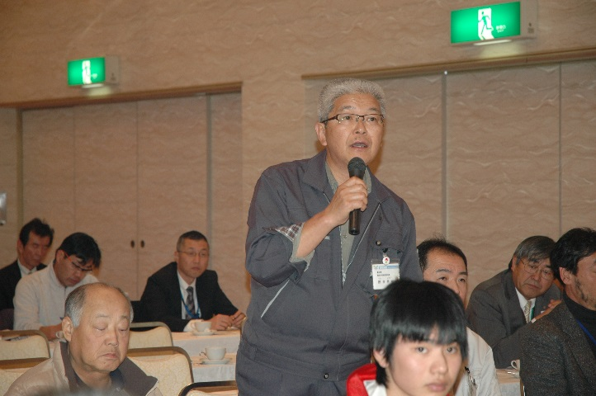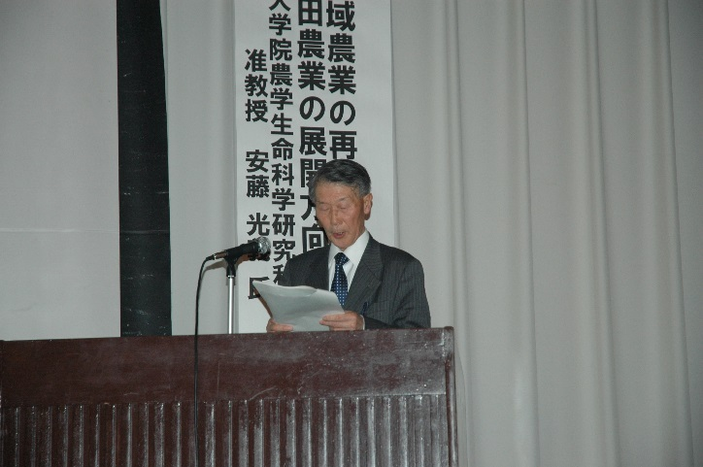

⑤(事例発表)一方井地区営農組合　黒澤組合長　 ⑥　参加者からの質問

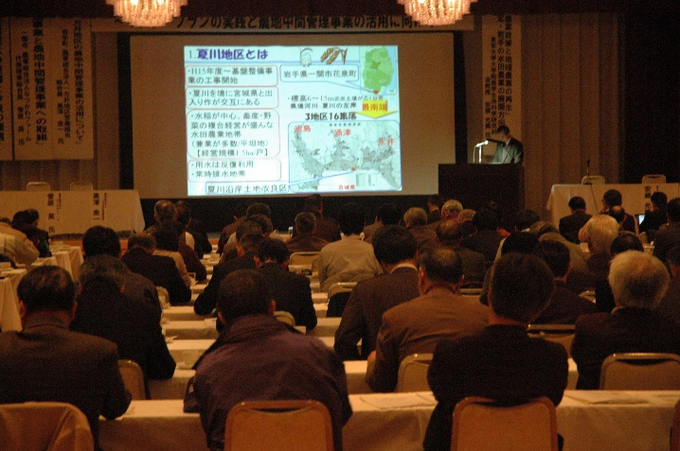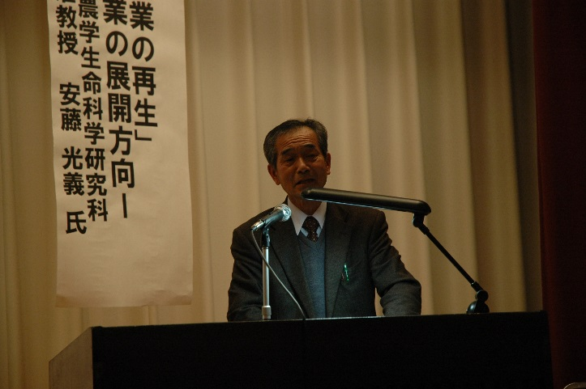

⑦(事例発表)なつかわファーム　菅原組合長　　 ⑧　なつかわファーム取り組み

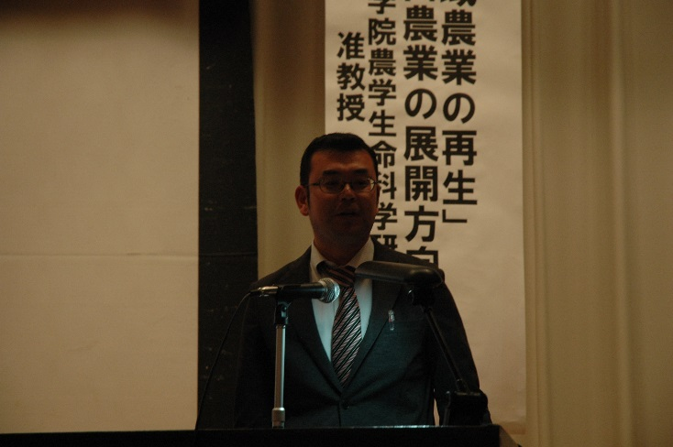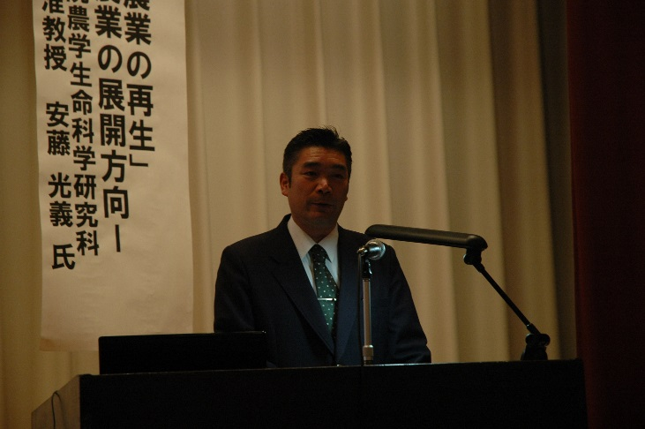

⑨(事例発表)太陽の野菜畑　下館課長　　　　　⑩(事例発表)イオンアグリ創造　宮崎ﾏﾈｰｼﾞｬｰ

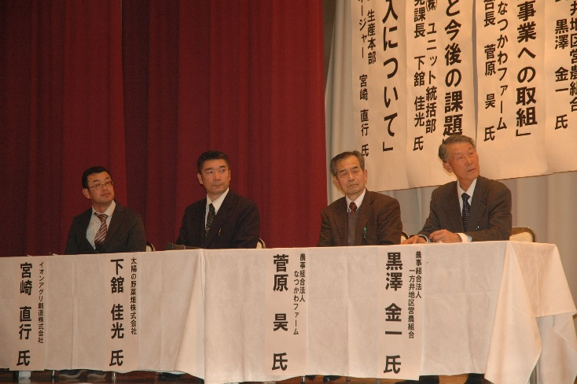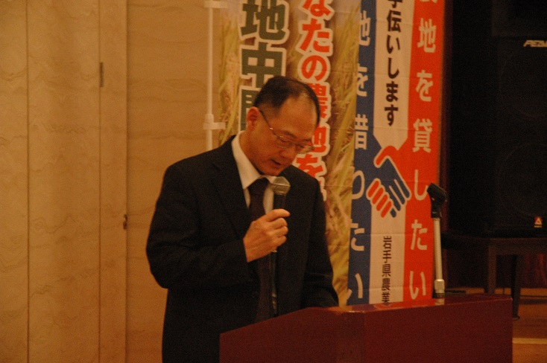

⑪(事例発表講評)進行役　農業会議三浦事務局長　⑫(事例発表講評)　各事例発表者

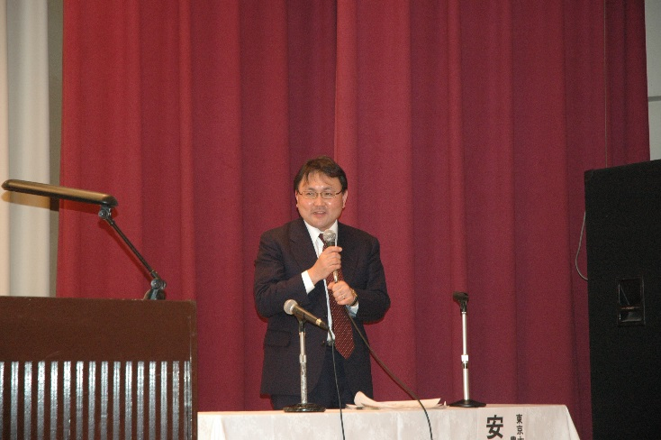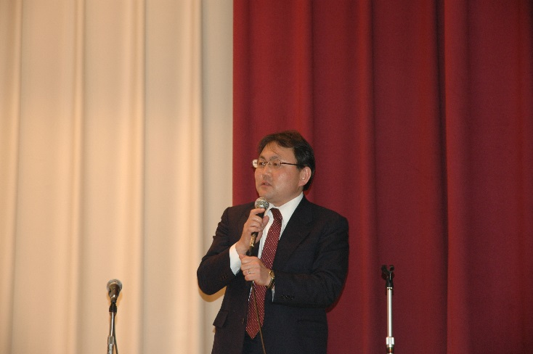

⑬(事例発表講評)　安藤准教授①　　　　　　　⑭(事例発表講評)　安藤准教授②